ESPONENZIALI E LOGARITMI – ESERCIZI SENZA SOLUZIONI

- Stabilire se le seguenti scritture sono logaritmi validi, in base alla definizione:
  - $${\text{log}}_{2}3$$
  - $${\text{log}}_{0}6$$
  - $${\text{log}}_{−7}\frac{1}{2}$$
  - $${\text{log}}_{2}−8$$
  - $${\text{log}}_{1}3$$
  - $$\text{log}3$$
  - $${\text{log}}_{2}0$$
- Calcolare il valore dei seguenti logaritmi applicando la definizione:
  - $${\text{log}}_{2}\text{16}$$
  - $$\text{log}{\text{10}}^{7}$$
  - $$\text{log}\frac{1}{\text{1000}}$$
  - $${\text{log}}_{\frac{1}{3}}9$$
  - $$\text{ln}1$$
  - $${\text{log}}_{2}\sqrt{8}$$
  - $${\text{log}}_{7}7$$
  - $${\text{log}}_{2}\frac{1}{\text{32}}$$
- Calcolare il valore dei seguenti logaritmi applicando la formula del cambiamento di base:
  - $${\text{log}}_{3}\text{78}$$
  - $${\text{log}}_{\frac{2}{5}}\frac{5}{2}$$
- Applicare le proprietà dei logaritmi alle seguenti espressioni:
  - $${\text{log}}_{5}7−{\text{log}}_{5}2$$
  - $${\text{log}}_{4}7+{\text{log}}_{4}2$$
  - $$2⋅\text{log}7$$
- Calcolare le seguenti equazioni esponenziali
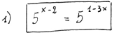
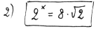
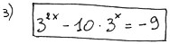
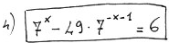

- Calcolare le seguenti disequazioni esponenziali
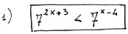
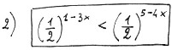
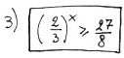
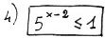
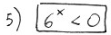
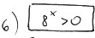
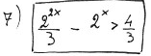

- Calcolare le seguenti equazioni logaritmiche
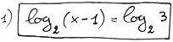
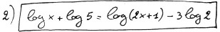
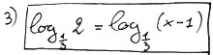
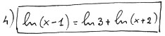
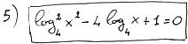

- Calcolare le seguenti disequazioni logaritmiche
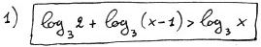
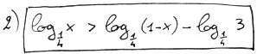
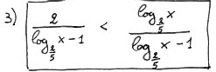

- Altre equazioni
